

Anotace
Přírodověda
4. ročník

- Osvojí si poznatky o jedlých houbách.
- Vytvoří si krátké výpisky.
- Naučí se, jak sbírat jedlé houby.
- Vyhledají další druhy jedlých hub.
- Zahrají si hru Houby (přiřazují název houby k obrázku).

Jedlé houby

Můžeme je sbírat a připravovat z nich pokrmy.
Hřib smrkový, klouzek obecný, klouzek sličný, hřib hnědý, bedla vysoká, hřib žlutomasý, křemenáč březový, kozák březový, kotrč kadeřavý, muchomůrka růžovka aj. .

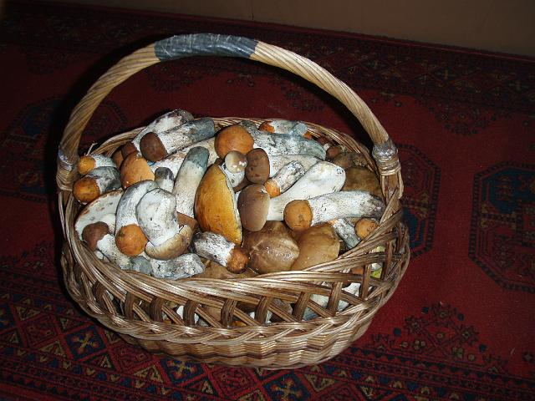
- Sbíráme jen houby, které dobře známe.
- Plodnice opatrně vykroutíme, abychom neponičili podhoubí.
- Nikdy je neukládáme do igelitových obalů. Při zapaření v nich vznikají jedovaté látky.
- Houby rychle spotřebujeme.
- Nikdy je neničíme. Mohou sloužit jako potrava pro další živočichy.
Hřib smrkový
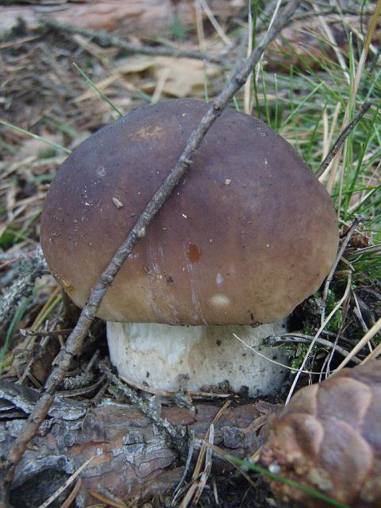
Kozák březový
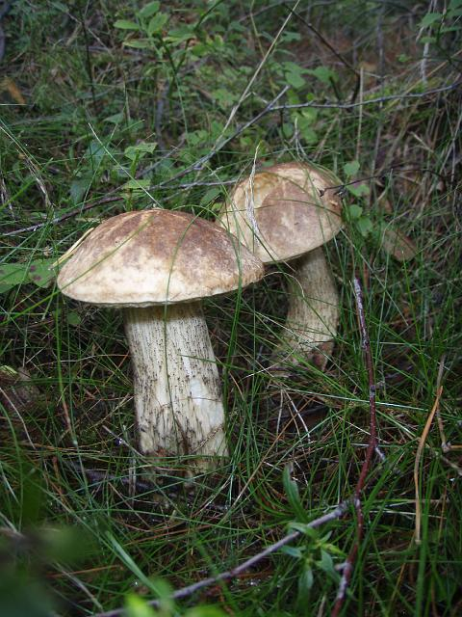

Křemenáč březový
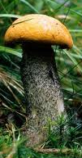
Hřib žlutomasý
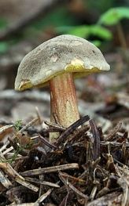
Bedla vysoká
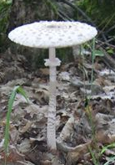

Fotografie: vlastní

